TIRGUS IZPĒTE
publisko iepirkumu likumā nereglamentētajam iepirkumam
„Mācību līdzekļu piegāde Daugavpils pilsētas
12. pirmsskolas izglītības iestādes vajadzībām”
Iepirkuma identifikācijas Nr. D12.PII2021/1N

TEHNISKĀ SPECIFIKĀCIJA

I. ROTAĻLIETAS ĀRA AKTIVITĀTĒM
Nr. p.k. | Preces nosaukums | Tehniskā specifikācija | Cena par vienību EUR ar PVN
 | Smilšu spainītis | 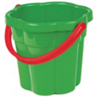Vidēja izmēra. Kvalitatīva plastmasa.
 | Smilšu lāpstiņa | 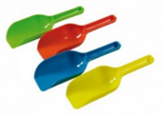 Kvalitatīva, izturīga plastmasa
 | Grābeklītis smilšu | 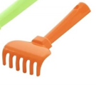 Kvalitatīva, izturīga plastmasa
 | Vēja dzirnaviņas | 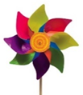
 | Ūdens piltuves | 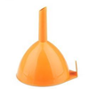
 | Bērnu grābeklis | 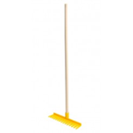 ar koka kātu
 | Slota | Koka slota, mākslīgi sari. Birste ar koka kātu. Izmēri: 15 x 5 x 70/90 cm.  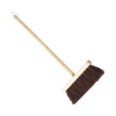
 | Smilšu formiņas | 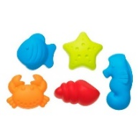 dažādas formas, komplekts
 | Bērnu ķerra plastmasas | 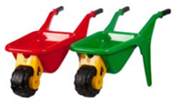Kvalitatīva izturīga plastmasa
 | Tauriņu ķērājs | 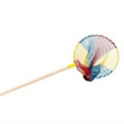
 | Lielās smilšu lāpstas | 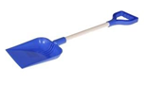
 | Traktors | 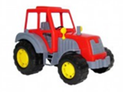28x16.8x18 cm
 | Kravas mašīna vidēji liela | 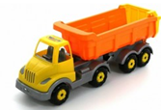56х32х39.5 cm
 | Ziepju burbuļi | 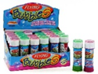
 | Leļļu rati | 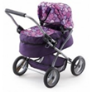

II. SPORTA INVENTĀRS
1. | Konuss | 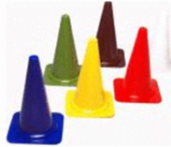 Materiāls: augstas kvalitātes plastmasa
2. | Badmintons | 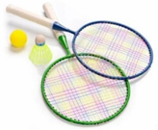
3. | Riņķis | Vienkrāsains, izmērs Ø 60 cm. Materiāls: augstas kvalitātes plastmasa
4. | Bumba | 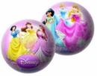 Bumba 23 cm
5. | Konusi | 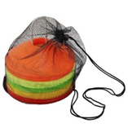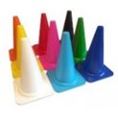Kvalitatīva plastmasa
6. | Twister spēle | 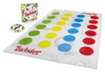
7. | Ķeršanas spēle | 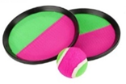
8. | Spēle “Noķer bumbiņu” | 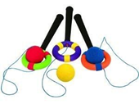 Komplektā 3 gab. riņķi + 3 gab. bumbiņas

